低碳时代到来，国内电子传真之领军企业--金恒科技隆重推出

A8迷你型数码商务通传真机，超值！
超强的功能---地球人心在动
------------------------------------------
超低的价格---中国人在行动
动起来吧，少用一张纸，多添一片绿！

AOFAX迷你型 数码传真机

一、产品简介
AOFAX迷你型 数码传真机 A8  适用对象：个人临时收发使用  产品：AOFAX传真软件+高性能外置Modem  传真线路：1条  用户数：1  接口：USB口连接电脑 | 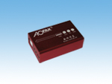

二、主要功能
★ 礼品包装，高档铝合金防雷外壳，小巧便携（比名片还小）。
★ 来电时电脑弹出客户名片，软件拨号，语音答录等电话秘书功能。
★ 无需纸张耗材开支，快速自动收发，再多业务和垃圾传真都不怕。
★ 传真群发，语音提示，电脑签字盖章，OCR文字识别，节省人力。
★ 电脑自动保存传真，清晰度高，智能查找，永不丢失。
★ 互发高速免费传真，传真编辑修改，传真统计计费，清单查询等。
★ 价低仍坚守金恒产品顶级品质，抗干扰强，速度快（达14400bps）。
★ USB供电，不用外配电源，即插即用，连接简单，操作方便。
三、产品特点
1、坚守金恒科技金牌品质，拥有高速稳定可靠的硬件
比硬件主要有四个方面的指标：速度、稳定性、防雷、外观。AOFAX A8数码传真机在硬件设计上，不因价廉而粗制滥造，坚守金恒科技一贯的金牌品质原则，大气的礼品外包装，高档的铝合金防雷防爆外壳（如下图）。主芯片采用当今性能最好的Conexant调制解调主芯片，线路适应性广，抗干扰能力强，确保在绝大部分线路上收发速率达14400bps，来电显示识别率达98%以上。（目前市场上某些产品为降低成本，滥用二手的淘汰旧芯片，速度只有9600、4800等，请用户警惕）
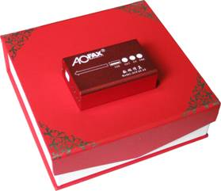
2、AOFAX传真软件是当前市场上用户最多和下载量最大的传真软件
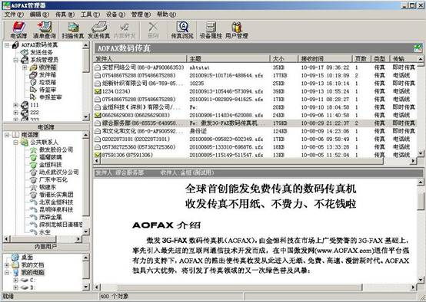
上图为AOFAX传真软件主界面
传真软件的好坏是电脑传真最重要的考量内容，因为传真的收发和管理都是通过传真软件实现的。AOFAX传真软件操作简单，使用方便，界面采用人人都会的Windows资源管理器和Outlook Express设计和操作习惯，让用户无师自通，不学自会。收发传真的操作最快捷，收到的传真电脑自动上载阅读，发送传真只拖一下。 AOFAX传真软件也是目前市场上用户最多和下载量最大的传真软件，在太平洋、中关村在线等主流软件下载频道，AOFAX自发布免费下载版本以来，始终雄踞下载排名冠军宝座，成为用户最爱使用的传真软件。
3、人无我有，人追我强，AOFAX传真软件功能最强大
用户一定要牢记，电脑收发传真决不仅仅只是将传真发出去、接收到这么简单。AOFAX传真软件拥有最强大的功能，电脑签字盖章，传真群发，传真编辑修改，收发传真按名称、大小、收发件人、时间任意排序，手工方式发送接收，扫描仪联动发送，发送传真语音提示，传真统计计费等等，让您潇洒自如、随心随意收发传真。
4、顺应互联网迅猛发展趋势，独家推出高速免费传真功能
AOFAX独家推出的高速免费传真是未来传真的发展方向，没有免费传真功能的电子传真注定将被淘汰。想想看，您的电脑平时一定是联在互联网上吧？互联网已无处不在，收发双方如果都使用AOFAX任一款传真产品，包括使用免费下载的AOFAX传真软件，互发电子传真免费，速度达每秒数百K或更高，上百页的传真几秒就发完了。
5、电话线和传真线共用时，强大的电话商务通功能必不可少
许多用户、尤其是中小企业和个人用户的电话线与传真线是共用的，这时如果对方来电，对方的手机号码是哪里的？对方是谁？不便接收时电脑能否自动答录？这就是AOFAX传真软件的电话商务通功能。这些功能包括：客户名片管理，来电弹出对方号码，手机和电话归属地显示，自动弹出对方名片（如下图上），电脑自动应答并录下对方的留言，屏幕取号拨出或存入电话簿，电脑软件拨号（如下图下），已接、已拨、未接、待拨通话记录，等等，让通话和传真，一个都不能少，！
四、A8电话商务通功能介绍
引言：买A8传真，送电话商务通，值！
AOFAX A8的使用对象是商务人士和业务经理，他们的电话线和传真线共用，并且通话次数远远多于传真收发次数，达几倍甚至几十倍之多。
在这种情况下，除了能方便地收发传真外，如何有效地帮助他们处理通话，就显得更加有用，而电脑关机时能否收发传真反倒无足轻重。AOFAX A8不仅是一台性能优秀的电子传真机，更是一个全能的电话秘书、人人离不开的电话商务通。
1、通话记录
点击AOFAX传真管理器界面中的商务通按钮，或点击Windows 工具条上的电话商务通图标，就可以弹出如下图所示的电话商务通主界面。AOFAX A8能自动记录已接来电、未接来电、已拨来电等，同时，在电话商务通的主界面中，还可以显示您未来计划拨出的电话。
2、来电弹屏
当有电话拨入时，电脑上会自动弹出窗口，显示来电号码、来电的归属地。如果这个号码已在电话簿中存在，则窗口中同时显示出该来电对应的联系人信息。让您在接听电话前，准确掌握来电信息。
3、自动应答和语音留言
来电弹屏后，如果您拿起电话，3秒钟后窗口会自动关闭；如果此时您不便接听来电，可以点击接收传真或开始留言按钮，系统自动提示对方进行后续操作；如果您不在电脑旁边，根据您设定的响铃应答次数，A8会自动接听来电，用语音提示对方留言或发送传真。接收到的传真和留言，您可以点击电话商务通主界面上的传真管理按钮，进入AOFAX传真管理器查看和收听。
4、客户通话历史记录
在电话商务通主界面，双击通话记录中的某个客户号码，或选中该号码点击下面的通话历史按钮，您与该客户的通话历史便一览无余。选中某个记录，您可以对其进行编辑（添加姓名、备注该次通话的内容），删除，软件拨出，加入电话簿等操作。
5、代拨计划安排和到时提醒
通话记录和通话历史让您记住过去，来电弹屏和自动答录助您处理现在，待拨计划和到时提醒则帮您安排未来。点击电话商务通主界面中的待拨计划按钮，出现您未来将要拨出电话的日程安排，您可以对其进行添加、编辑和删除等操作。时间一到A8会自动弹屏提醒，待拨计划中的电话一经拨出，A8会自动删除该电话号码。
6、软件拨号
与客户联系时，在电话机上一个个按键拨号太麻烦？没关系，AOFAX电话商务通的软件拨号功能帮到您。您可以从电话簿中直接调出客户号码拨出，也可以在电脑上用键盘或鼠标输入号码拨出，拨通后A8会自动提醒您拿起电话听筒开始通话。
7、电话簿
8、手机归属地查询
在电话商务通主界面，点击归属地按钮，出现手机归属地查询界面，输入手机号码，点击查询，界面上会显示出该手机的归属地，如果此号码已在电话簿中，则界面上会同时显示该电话对应的联系人信息。

详情请登录祥泉官网：www.xiangquantech.com
或致电：0871-6311166

昆明祥泉科技 宣

